Урок родного ( русского языка) в 1 классе.
«Дом, который построим мы»

Цель: раскрытие познавательных и творческих способностей учащихся , формирование детского коллектива со своими традициями.
Задачи:
- воспитание патриотизма и гражданского самосознания;
- раскрытие интересов и склонностей учащихся;
- воспитание здорового образа жизни;
- формирование психологической устойчивости.
. Ход мероприятия
ОРГМОМЕНТ. Упражнения на внимание и положительный настрой на занятие.
1,2,3-слушай и смотри!
1,2,3,4,5-мы начнём опять!
Игра «Помашите ручкой!»
-кто сегодня встал рано;
-кто забыл утром почистить зубы;
-кого сегодня поцеловала мама;
-кто забыл поздороваться с учителем;
-кто хочет много знать;
-кто хочет получить хорошую оценку.
Вступительное слово учителя:
У каждого человека должен быть ДОМ. Не просто жилище с крышей над головой, а место, где его любят и ждут, понимают и принимают таким, каков он есть, где тепло и уютно.
А создать ДОМ мечты, где все будут жить по - сказочному счастливо, в любви и согласии, можно только из «строительного материала» с особыми свойствами:
-ДОБРОТЫ;
-ПОНИМАНИЯ;
-ЮМОРА;
-ВЗАИМОПОМОЩИ;
-ТЕРПЕНИЯ;
-ТАКТА и т. д.
И сегодня мы с вами, ребята, попробуем построить этот ДОМ мечты.
С чего начнём? Что, прежде всего, нужно сделать перед застройкой дома? Правильно, начертить проект.

План – проект застройки дома. 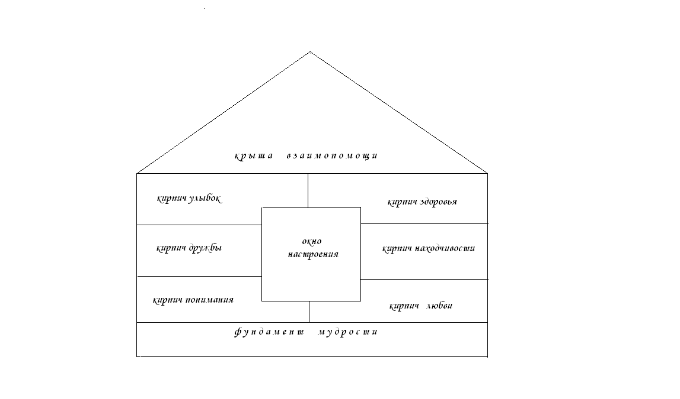
I. ФУНДАМЕНТ МУДРОСТИ

Будет хорошим дом, если он стоит на прочном фундаменте. А прочнее мудрости «строительного материала» не найти.

« Прибежав в каморку под лестницей, Буратино шлёпнулся на пол около ножки стула.
- Чего бы ещё такое придумать?
Буратино шёл всего первый день от рождения. Мысли у него были маленькие – маленькие, коротенькие – коротенькие, пустяковые – пустяковые. » Но даже в этой крохотной головке умещалось много – много вопросов.
-Почему Мудрый Сверчок всегда лезет со своими советами?
- Что находится за нарисованным очагом в доме Папы Карло?
- Что вырастет, если зарыть в землю монетки и полить их водой?

Я уверена, что и в ваших головках тоже живёт много вопросов.
- Зачем нужна ночь?
- На что похожи рельсы и куда они бегут?
- От кого прячется солнышко?
Где же нам взять ответы на все эти вопросы? Правильно, в книжках. Я сегодня познакомлю вас с одной очень умной и мудрой книгой. Называется она «Русские народные пословицы и поговорки». Она на многие вопросы даст ответ. Испытаем?
- Зачем на свете нужны мамы? При солнышке тепло, а при матери добро!
- Для чего людям книжки? Кто много читает, тот много знает!
-Почему каждый день надо так рано вставать? Кто рано встаёт, тому Бог даёт!

Старинная пословица недаром молвится. Мнение народа многое значит, с ним мы сверяем наше поведение и мысли.

II. КИРПИЧ НАХОДЧИВОСТИ.
ДОМ – без чего не может обойтись любой человек.
Рассмотрите рисунки на доске. Как можно назвать изображённое одним словом ? (жилище) Как они называются? ( землянка, юрта, вагончик, вигвам, землянка, изба, терем, царские палаты или дворец) Кто мог жить в этих жилищах? Чем землянка отличается от избы? А изба от терема?
Учитель показывает рисунок с изображением Золотой рыбки. Персонаж какой сказки пришёл к нам в гости? Кто автор? Какие виды жилищ встречаются в сказке?( землянка, изба, терем, царские палаты) Молодцы! Справились с заданием. Строим дальше наш ДОМ мечты.

III. КИРПИЧ ЛЮБВИ
Поговорим о любви. Всех вас обязательно кто-нибудь любит. Кто любит вас? И вы в свою очередь дарите свою любовь кому-то. Кого любите вы, больше всего на свете?
Наш класс – тоже семья. Потому, что мы любим, друг друга, помогаем, заботимся обо всех, радуемся удачам.
Предлагаю поиграть и передохнуть!

Потрогай нос соседу справа,
Потрогай нос соседу слева.
Мы с тобой друзья, мы с тобой одна семья: вы, мы, ты, я!
Ущипни соседа справа,
Ущипни соседа слева.
Мы с тобой друзья, мы с тобой одна семья: вы, мы, ты, я!
Обними соседа справа,
Обними соседа слева.
Мы с тобой друзья, мы с тобой одна семья: вы, мы, ты, я!
Подразни соседа справа,
Подразни соседа слева.
Мы с тобой друзья, мы с тобой одна семья: вы, мы, ты, я!
Поцелуй соседа справа,
Поцелуй соседа слева,
Мы с тобой друзья, мы с тобой одна семья: вы, мы, ты, я!
С такой любовью нам по силам построить дом.

IV. КИРПИЧ ДРУЖБЫ.
Прочитайте слова на карточках: дом, домашний, домовитый, домик, домочадцы, домовой, домишко, домино, домосед, домище. Объясните смысл этих слов. Что общего у всех? Какое слово, на ваш взгляд, лишнее? Почему?
Сейчас я прочитаю вам стихотворение Ирины Лопухиной «Гном и дом».А вы дружно подберёте нужное слово в рифму.

Жил да был весёлый гном.
Он в лесу построил …..

Рядом жил поменьше гномик.
Под кустом он сделал ……

Самый маленький гномишко
Под грибом сложил ……

Старый, мудрый гном – гномище
Выстроил большой ……..

Был он стар, и был он сед,
И большой был …..

А за печкой, за трубой
Жил у гнома …..

Очень строгий, деловитый,
Аккуратный, ……..

Мох, калину, зверобой -
Всё из леса нёс …..

Есть любил он суп вчерашний,
Пил он только квас ……

Вечером привык встречаться
Гном с любимым ……

Вместе посмотреть кино,
Поиграть с ним в ……

Каждый день соседи – гномы
Навещали деда …….

Всех встречал радушно гном,
Все любили этот …..
Какое хорошее, тёплое слово ДОМ, правда, ребята? Так давайте продолжим его строить.

V. КИРПИЧ ПОНИМАНИЯ
Вы когда-нибудь слышали такое выражение: «Наш дом- планета Земля». Почему так говорят? Она круглая, на ней нет окон, дверей, крыши. Правильно, мы родились на этой планете, живём здесь. Это наш общий дом.
Говорят, где-то далеко-далеко есть планета, которую когда-то назвали в честь буквы Л – планета Эл. Живут на ней элийцы. Только что от них2 пришло сообщениея– на элийском языке, конечно. Давайте их прочитаем и переведём.

-Лы лили лолу.
-Лалие лул лулы!
-Лилот, лулы!!!

-Рет и Мёр римуют.
-Рет рари наро римует!
-Мёр торе наро!!!
Ну какие же вы молодцы! Как вам удалось понять такой трудный язык! Передадим привет жителям планеты Эл!

VI . КИРПИЧ УЛЫБОК
В нашем городе есть дома, где не живут люди, но очень охотно их посещают. ДОМ КУЛЬТУРЫ, ДОМ МУЗЫКИ, ДВОРЕЦ ПИОНЕРОВ. Почему их так назвали? Сейчас мы отправимся в такой дом на весёлое представление, подготовленное нашими ребятами.
Улыбка- создаёт счастье в доме, служит паролем для друзей. Она ничего не стоит, но много даёт. Итак, 1,2,3- слушай и смотри!
Эдуард Успенский
Путаница.
Я не зря себя хвалю,
Всем и всюду говорю,
Что любое предложенье
Прямо сразу повторю!

Ехал Ваня на коне,
Вёл собачку на ремне,
А старушка в это время
Мыла кактус на окне

Ехал кактус на коне,
Вёл старушку на ремне,
А собачка в это время
Мыла Ваню на окне.

Ехал Ваня на коне,
Вёл собачку на ремне,
Ну а кактус в это время
Мыл старушку на окне.

Знаю я, что говорю,
Говорил, что повторю,
Вот и вышло без ошибок,
А чего хвалиться зря?!?

VII . КИРПИЧ ЗДОРОВЬЯ
Народная мудрость гласит « Чистота – залог здоровья».
Домовитые, прилежные хозяева всегда готовят дом к приходу гостей. Давайте и мы затеем
БОЛЬШУЮ СТИРКУ! Музыкальная разминка.
- стираем бельё;
- полощем;
- выжимаем;
- развешиваем сушиться;
- отряхиваем ручки;
- зовём гостей.

VIII. КРЫША ВЗАИМОПОМОЩИ.
В любом доме становится веселее, когда в нём поселяются питомцы: кошки, собаки, попугайчики, хомячки. Со временем они даже становятся похожими на своих хозяев.
Посмотрите на эти забавные портреты четвероногих друзей. Попробуйте по характеру, внешнему виду, настроению подобрать кличку для кошек и собак, объяснить свой выбор.
Дети работают в группах:
Девочки – кошки (Васька, Мурка, Мурзик, Соня, Тимка, Майка).
Мальчики – собачки(Тузик, Пират, Чапа, Авва, Жучка, Вулкан).

IX. ОКНО НАСТРОЕНИЯ.
Какой же дом без жильцов? Давайте заселим наш дом.
Перед вами карточки с изображением мальчиков и девочек, но без лица.
Прислушайтесь к своему внутреннему эмоциональному состоянию. Нарисуйте себе своё «лицо» . А помогут вам эти человечки( на доске изображены лица, выражающие радость, грусть, удивление, усталость, испуг, злость, спокойствие , веселье ).
Теперь приклейте свой «портрет» в Окно настроения нашего общего дома.

X. ОБОБЩЕНИЕ.
Теперь мы видим, что в нашем доме живут счастливые люди. Всем здесь хорошо и уютно!
Итак, ребята, что же надо, чтобы построить хороший, крепкий и надёжный дом, создать счастливую семью?
Ответы детей: мудрость, любовь, понимание , дружба, находчивость, юмор, здоровье, взаимопомощь, хорошее настроение. А ещё? Хозяйственность, трудолюбие, чистота, благородство, честность.

